ВИДЮКОВ МИХАИЛ ДМИТРИЕВИЧ

Видюков Михаил Дмитриевич, прадедушка по отцовской линии матери Видюкова Артема, родился в 1901 году в д.2-я Сергиевка Широко-Карамышского (ныне Лысогорского) района Саратовской области.
Рядовой, в Великой Отечественной войне с сентября 1941 года. На тот момент старшему сыну Николаю (прадедушка Артема). Было 7 лет, среднему – Александру – 4 года и младшему – Ивану – 1 год.
В декабре 1941 года героически погиб в районе станции Войбоколово Минского района Ленинградской области и похоронен в одиночной могиле.
Дважды с фронта с разных сторон приходила похоронка жене Наталье Александровне о гибели мужа. Повзрослев, сыновья неоднократно делали запросы о месте гибели отца. Но только спустя 70 лет с помощью современных технологий XXI века потомкам стало известно о месте захоронения их прапрадеда, который положил свою жизнь, сражаясь за мирное детство своих внуков.

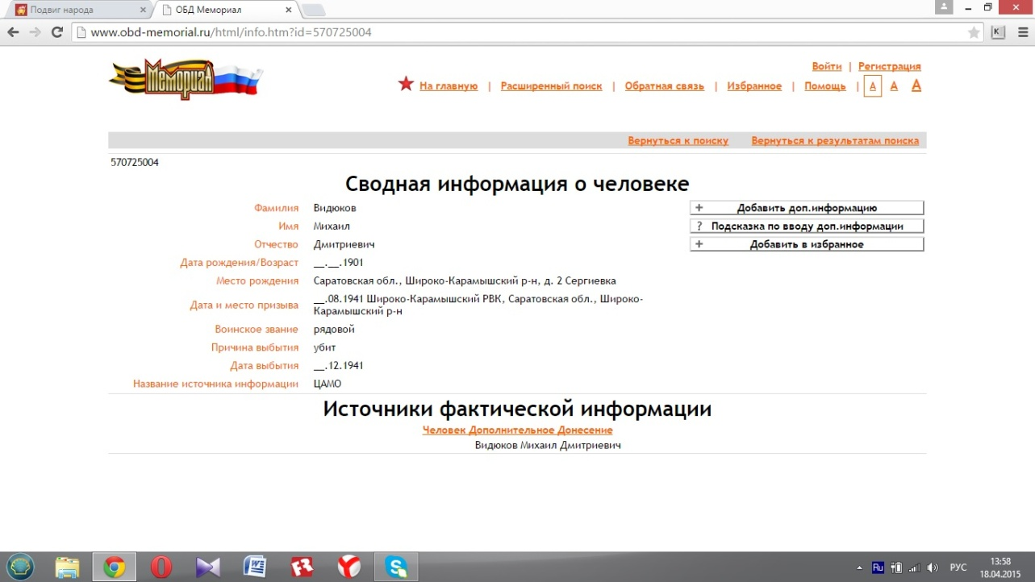

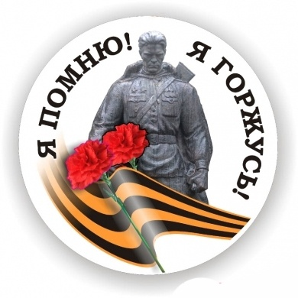
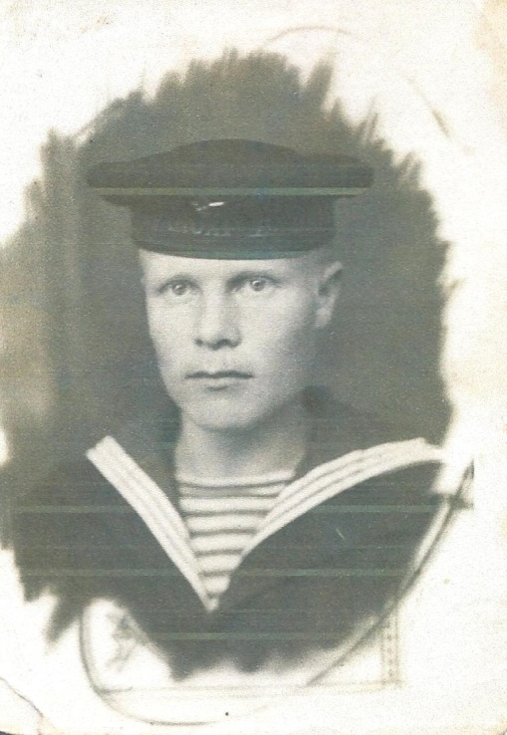 | ГЛАДКОВ  СЕРГЕЙ  ИВАНОВИЧ
Гладков Сергей Иванович, прадед Шкрябина Дмитрия по папиной линии, был призван в армию в 1939 году. Окончил морпограншколу, служил на торпедных катерах. Участвовал в Финской войне. Великую Отечественную войну встретил обученным, понюхавшим пороху солдатом. Отступление с боями, бои на «Невском пятачке», прорыв Ленинградской блокады. Командир танка Т-34 старшина Гладков участвовал в боях за Кёнигсберг в Германии, воевал в Австрии, Польши, Японии. Был тяжело ранен, горел в танке, но выжил. За время войны награжден двумя боевыми орденами и девятью медалями. Его имя занесено в Саратовскую Книгу Памяти.
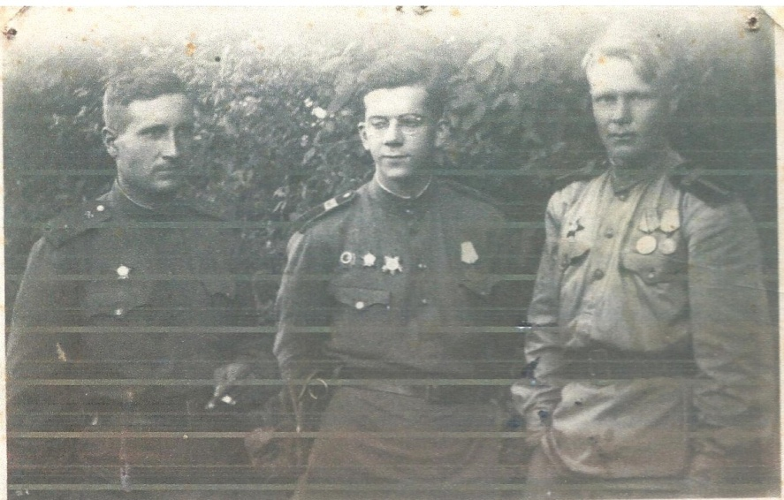
1944год. 2-ой Украинский фронт. Старшина Гладков С.И. (крайний справа) с боевыми друзьями после боя.
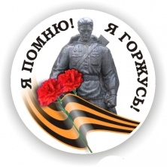
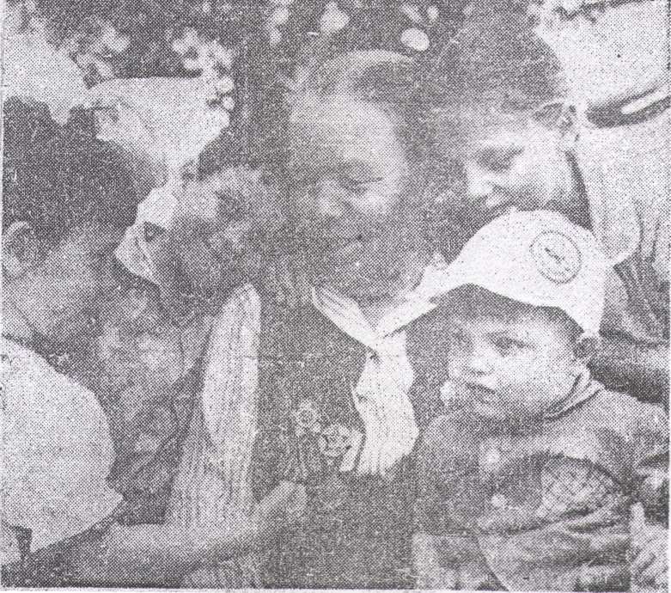 | ГОРШЕНИНА  МАТРЕНА  ТИМОФЕЕВНА  Прапрабабушка Балахонова Артема по маминой линии.

Горшенина Матрена Тимофеевна родилась в 1921году в с.Карамаш Никольского района Пензенской области.
Добровольцем ушла на фронт девятнадцатилетней девушкой. С первых дней призыва и до конца войны она была поваром стрелкового полка. Часто с полевой кухней находилась в непосредственной близости от передовых позиций наших войск. Сержант Горшенина имеет правительственные награды.
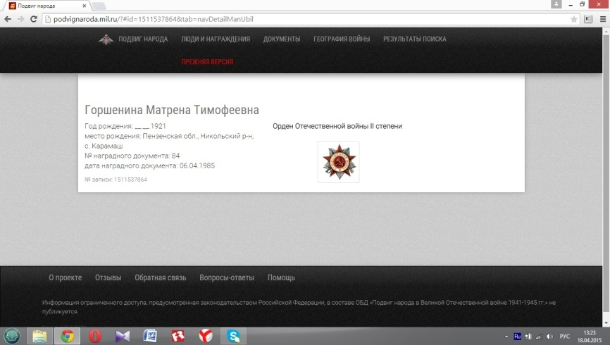

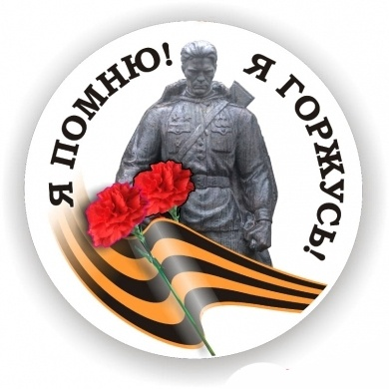

ГРЕКОВСКИЙ АЛЕКСАНДР ПАВЛОВИЧ

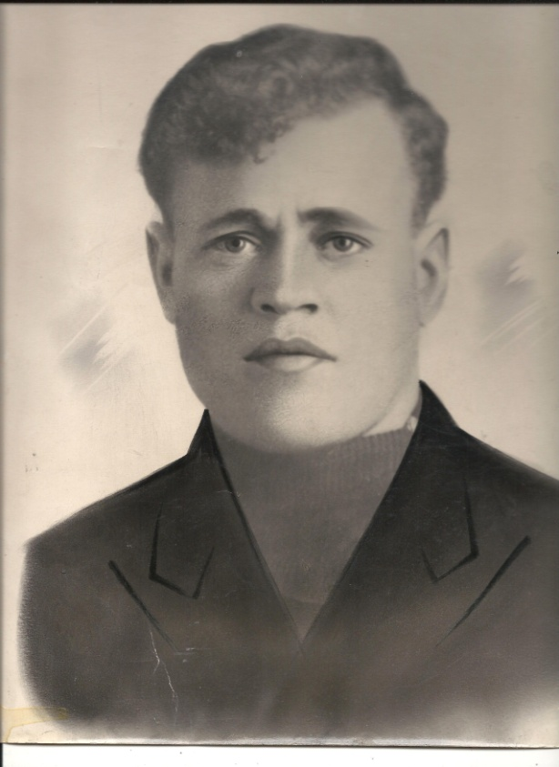 | Родственник по линии мужа старшего воспитателя Коншенко Марины Сергеевны.  Родился в 1914 году в г.Саратове, фабрика им.Самойлова (ныне поселок Красный Текстильщик Саратовского района Саратовской области). Женился, в 1937 году родилась дочь. Работал шофером на фабрике.  Командир отделения, сержант Грековский был убит в бою на ст.Холмская Краснодарского края в феврале 1943 года. Его имя увековечено на монументе в п.Кр.Текстильщик, который воздвигнут в память погибшим землякам. А также занесено в Книгу Памяти Саратовской области.

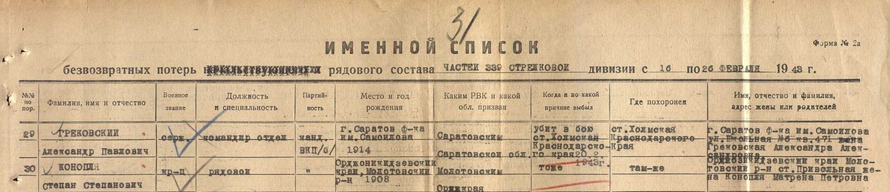

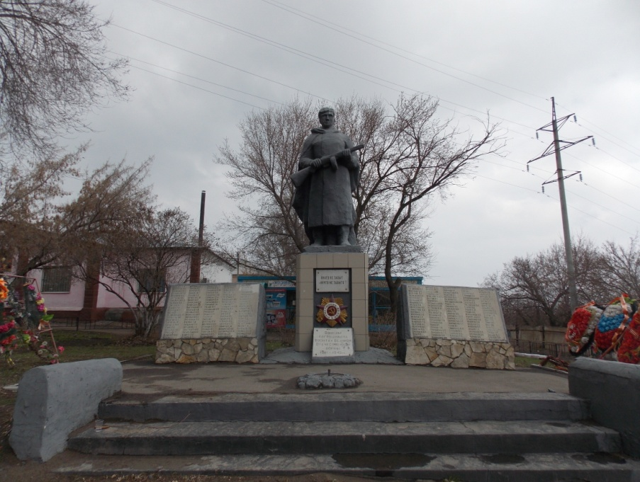 | 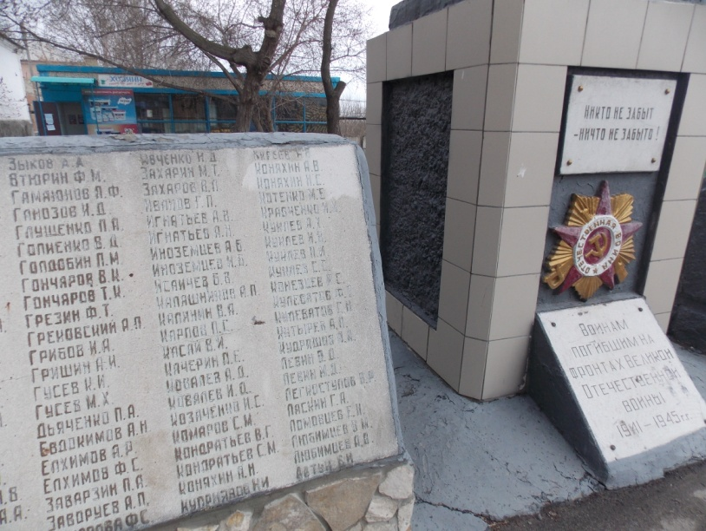

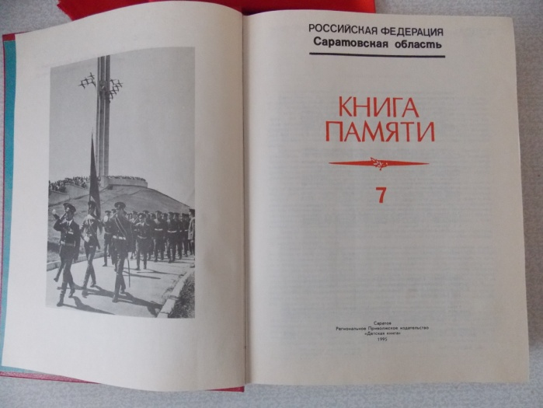 | 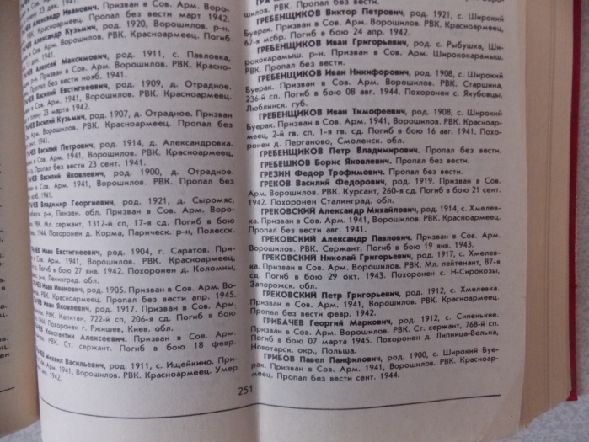

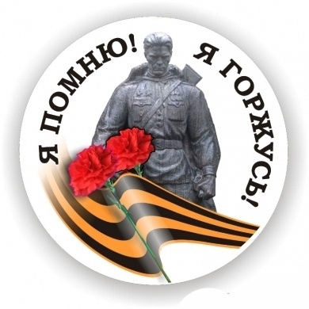

ГУСЕВ АНДРЕЙ ПАВЛОВИЧ

Прадедушка Веденеевой Полины.
Родился 10.06.1914г. в с.Барановка Вольского района Саратовской области.
Гвардии рядовой, командир отделения 1 стрелкового батальона 104 Гвардейского стрелкового полка, в Красной Армии с августа 1940г. Воевал на 2-м Украинском фронте. Награжден в декабре 1944г. медалью «За отвагу», в январе 1945г. орденом Отечественной войны II степени.
Из наградного листа: «В бою за г.Будапешт 06.01.1945г. Т.Гусев со своим отделением под огнем противника первым ворвался в один из домов, где находились гитлеровцы. Презирая опасность он личным примером бесстрашия первым вскочил в подвал дома, застал врасплох группу вражеских солдат, из которых 4 убил и 3 взял в плен….»
